タイトル（ＭＳゴシック 12pt 中央揃え）
一行空き
余白
3 cm
※外枠は余白位置を示すためのもので、原稿作成時は不要です。
※１発表あたり最大４ページです（２ページを推奨します）。
※小見出し（「はじめに」や「方法」など）は変更可能です。
※A4版、43文字×45行です。

発表者（ 所属 ）・発表者（ 所属 ）（MS明朝 11pt 中央揃え）
一行空き

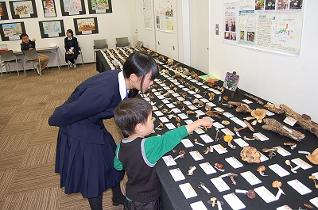はじめに（MSゴシック 11pt 左揃え）
写真1 ○○○○○(MSゴシック 9pt）
本文（MS明朝 10pt 左揃え）○○○○○○○○○○○○○○○○○○○○○○○○○○○○○○○○○○○○○○○○○○○○○○○○○○○○○○○○○○○○○○○○○○○○○○○○○○○○○○○○○○○○○○○○○○○○○○○○○○○○○○○○○○○○○○○○○○○○○○○○○○○○○○○○○○○○○○○○○○○○○○○○○○○○○○○○○○○○○○
一行空き
余白
3 cm
余白
3 cm

方法（MSゴシック 11pt 左揃え）
本文（MS明朝 10pt 左揃え）○○○○○○○○○○○○○○○○○○○○○○○○○○○○○○○○○○○○○○○○○○○○○○○○○○○○○○○○○○○○○○○○○○○○○○○○○○○○○○○○○○○○○○○○○○○○○○○○○○○○○○○○○○○○○○○○○○○○○○○○○○○○○○○○○○○○○○○○○○○○○○○○○○○○○○○○○○○○○○○○○○○○○○○○○○○○○○○○○○○○○○○○○○○○○○○○○○○○○○○○○○○○○○○○○○○○○○○○○○○○○○○○○○○○○○○○○○○○○○○○○○○○○○○○○○○○○○○○○○○○○○○○○○○○○○○○○○○○○○○○○○○○○○○○○○○○○○○○
一行空き

結果と考察（MSゴシック 11pt 左揃え）
本文（MS明朝 10pt 左揃え）○○○○○○○○○○○○○○○○○○○○○○○○○○○○○○○○○○○○○○○○○○○○○○○○○○○○○○○○○○○○○○○○○○○○○○○○○○○○○○○○○○○○○○○○○○○○○○○○○○○○○○○○○○○○○○○○○○○○○○○○○○○○○○○○○○○○○○○○○○○○○○○○○○○○○○○○○○○○○○○○○○○○○○○○○○○○○○○○○○○○○○○○○○○○○○○○○○○○○○○○○○○○○○○○○○○○○○○○○○○○○○○○○○○○○○○○○○○○○○○○○○○○○○○○○○○○○○○○○○○○○○○○○○○○○○○○○○○○○○○○○○○○○○○○○○○○○
図１ ○○○○○○○○○○○○○○○
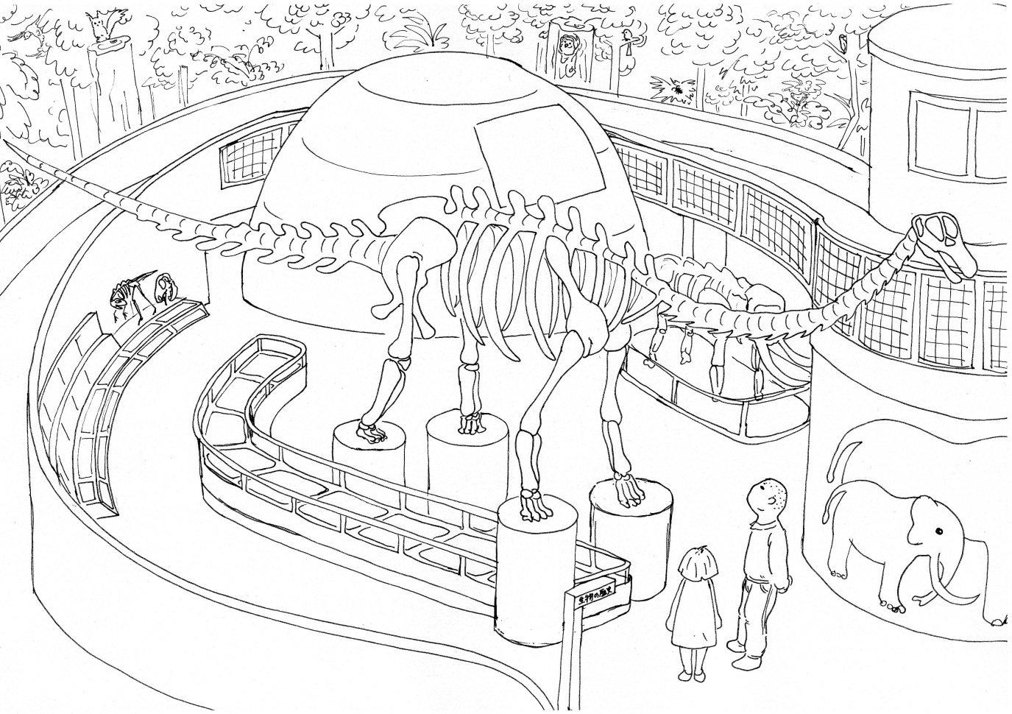

余白
3 cm

